OBJAVA ZA MEDIJE

U HRVATSKOJ AKADEMIJI ZNANOSTI I UMJETNOSTI ODRŽANA SREDIŠNJA PROSLAVA 450. OBLJETNICE SIGETSKE BITKE

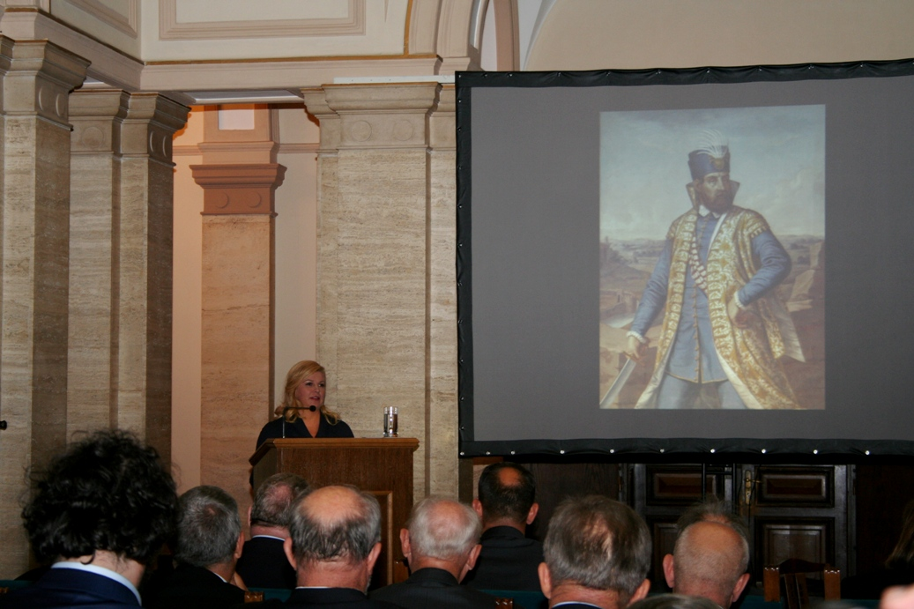

Zagreb, 19. listopada 2016. – Svečanom akademijom u palači Hrvatske akademije znanosti i umjetnosti, u srijedu 19. listopada obilježena je 450. obljetnica Sigetske bitke u kojoj su branitelji Sigeta predvođeni Nikolom Šubićem Zrinskim zaustavili moćnu osmansku vojsku na putu prema Beču. Bila je to središnja manifestacija u sklopu Godine Nikole Šubića Zrinskog koju je jedoglasno proglasio Hrvatski sabor na prijedlog Povjerenstva za obilježavanje 450. obljetnice Sigetske bitke kojem je na čelu predsjednik HAZU akademik Zvonko Kusić. On je u svom govoru podsjetio na okolnosti u kojima se dogodila Sigetska bitka, kazavši da se radi o rijetko viđenoj epopeji. „Nikola Šubić Zrinski je nacionalno mobilizirajući mit koji je imao državotvornu ulogu i postao dio hrvatskog identiteta. I Hrvatska akademija kao čuvar nacionalnog identiteta nalazi se na Trgu Nikole Šubića Zrinskog. Siget je pao, kao što je pao i Vukovar, ali sloboda je ostvarena i to je dokaz da žrtva nikad nije besmislena. Mnogi su davali doprinos izgradnji hrvatske kulture i identiteta, no moramo se sjetiti da svega toga ne bi bilo da nije bilo onih koji su bili spremni dati svoj život, kako prije 450 godina tako i prije 25 godina u Domovinskom ratu“, kazao je akademik Kusić. Podsjetio je na povijesnu važnost velikašnog roda Šubića Zrinskih koji su svojim posjedima objedinili gotovo sve hrvatske krajeve, od Bribira i Zrina do Čakovca, Ozlja, Čabra i Bakra. Govoreći o vezama HAZU s obitelji Šubić Zrinski, spomenuo je da su 1919. upravo u Akademijinoj palači bili izloženi posmrtni ostaci Petra Zrinskog i Frana Krste Frankopana nakon što su preneseni iz Bečkog Novog Mjesta i pokopani u zagrebačkoj katedrali. Istaknuo je i važnost opere Nikola Šubić Zrinjski Ivana Zajca koja iz generacije u generaciju podsjeća na junaštvo Zrinskog i Sigetsku bitku.
Na svečanoj akademiji govorila je i predsjednica Republike Kolinda Grabar Kitarović koja je zahvalila Akademiji i Povjerenstvu za obilježavanje 450. obljetnice Sigetske bitke na dostojnom obilježavanju ovog jubileja. Izrazila je nadu da će povijesni doprinos što ga je Nikola Šubić Zrinski utkao u hrvatski nacionalni identitet biti okrunjen podizanjem dostojnog spomenika u Zagrebu, kako bi Godina Nikole Šubića Zrinskog dobila trajan znamen.
„Sigetske bitke sjećamo se zbog našeg nacionanog etosa koji sadrži domoljublje koje se bez ostatka stavlja u službu domovine, kao i hrabrost i požrtvovnost. Nikola Šubić Zrinski i sigetski junaci postali su nezaobilazan putokaz u našoj nacionalnoj borbi za slobodu i neovisnost koju smo okrunili pobjedom u Domovinskom ratu. Nikola Šubić Zrinski jedan je od onih velikana koji je uspostavljao kanon hrvatskog domoljublja koje se stoljećima nažalost moralo oslanjati više na oružje nego na druga sredstva nacionalne afirmacije i emancipacije. Stekavši državnu neovisnost ušli smo u mirnija vremena i opstanak na svom povijesnom prostoru prije svega ćemo graditi znanjem i umijećima nadograđajući baštinu koju smo sačuvali unatoč kušnjama kojima smo bili izloženi. Neka današnji junaci budu u svijetu znanja i rada vođeni etikom službe domovini koju je posvjedočio Zrinski, a koja je ugrađena u europsku duhovnu baštinu“, kazala je Predsjednica. Potpredsjednik Hrvatskoga sabora akademik Željko Reiner podsjetio je na tragičnu sudbinu Zrina, rodnog mjesta Nikole Šubića Zrinskog koji je 1943. spaljen, a nekoliko stotina njegovih stanovnika pobijeno i raseljeljeno, dodavši da je nacionalna obaveza obnoviti život u Zrinu. Načelnik Glavnoga stožera Oružanih snaga Republike Hrvatske general zbora Mirko Šundov naglasio je da današnja hrvatska vojska s punim pravom ima svoje temelje u visokim vojnim i moralnim načelima Nikole Šubića Zrinskoga. „Ovaj hrvatski velikaš u Sigetskoj bitci je pokazao kako se brani dom, čuva vjera i brani domovina“, kazao je Šundov.
Mađarski veleposlanik u Hrvatskoj József Zoltán Magyar istaknuo je da Zrinski simbolizira zajedništvo Hrvatske i Mađarske koje se i danas mogu ponositi junaštvom sigetskih branitelja, dok je predsjednik Međunarodnog povjerenstva za očuvanje i promicanje povijesne, kulturne, nacionalne i vojničke ostavštine hrvatskih plemićkih obitelji Zrinskih i Frankopana mons. Juraj Kolarić govorio o projektima koje posljednjih godina poduzimaju brojne institucije i udruge.
U sklopu svečane akademije održan i glazbeno-scenski program u kojem je bariton Ljubomir Puškarić uz klavirsku pratnju Darijana Ivezića izveo Ariju pjesnika Frane iz opere Adel i Mara Josipa Hatzea i Romancu Zrinjskoga iz opere Nikola Šubić Zrinjski, dok su Zagrebački solisti izveli Pintarichianu Borisa Papandopula. Ulomak oproštajnog govora Nikole Šubića Zrinskog sigetskim braniteljima interpretirao je dramski umjetnik Dragan Despot, nacionalni prvak Hrvatskog narodnog kazališta u Zagrebu.
Svečanom akademijom ujedno je otvoren i dvodnevni međunarodni znanstveni skup Nikola Šubić Zrinski i Siget 1566. koji organiziraju Hrvatska akademija znanosti i umjetnosti, Hrvatski institut za povijest, Hrvatsko katoličko sveučilište, Hrvatski studiji i Katolički bogoslovni fakultet Sveučilišta u Zagrebu. Uz hrvatske povjesničare, sudjeluju i povjesničari iz Mađarske, Turske te Bosne i Hercegovine koji će rasvijetliti turbulentno razdoblje druge polovine 16. stoljeća te osobu Nikole Šubića Zrinskog i odjek koji je njegova junačka smrt imala među Hrvatima, Mađarima i drugim narodima.

Marijan Lipovac
Ured za odnose s javnošću i medije HAZU

